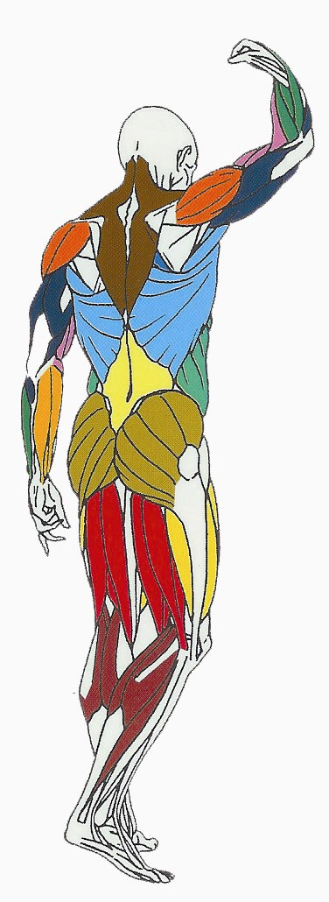
EPAULES

Muscles sollicités : Deltoïdes antérieur
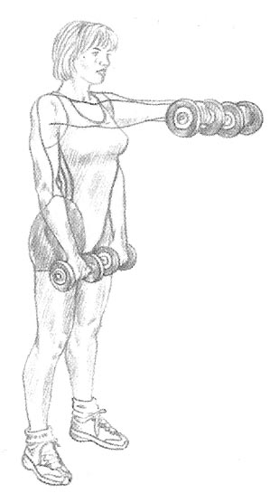
Deltoïde

P. GADUEL MUSCULATION LYCEE G. BACHELARD
Ce que vous devez faire :
Debout, bras légèrement écartés, les haltères pris en pronation reposant sur les cuisses ou légèrement sur le coté :
- Inspirer et effectuer une élévation alternée des bras en avant jusqu’au niveau des yeux.
- Expirer en fin de mouvement.

